МКУК г-к Кисловодска «ЦБС» 18 +
Библиотека-филиал № 5

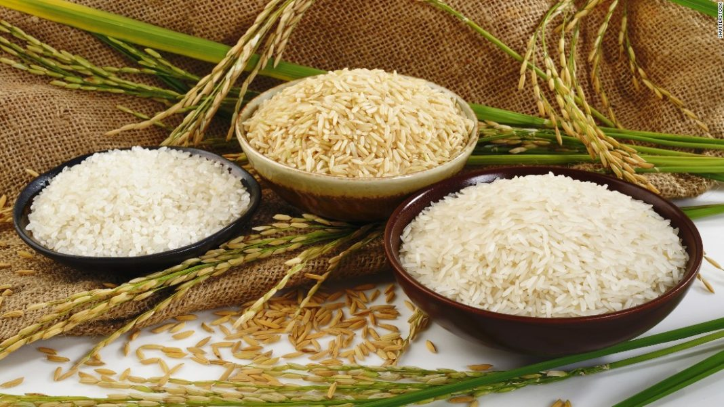

Кисловодск, 2018 г.
ББК 53.59
Ф12

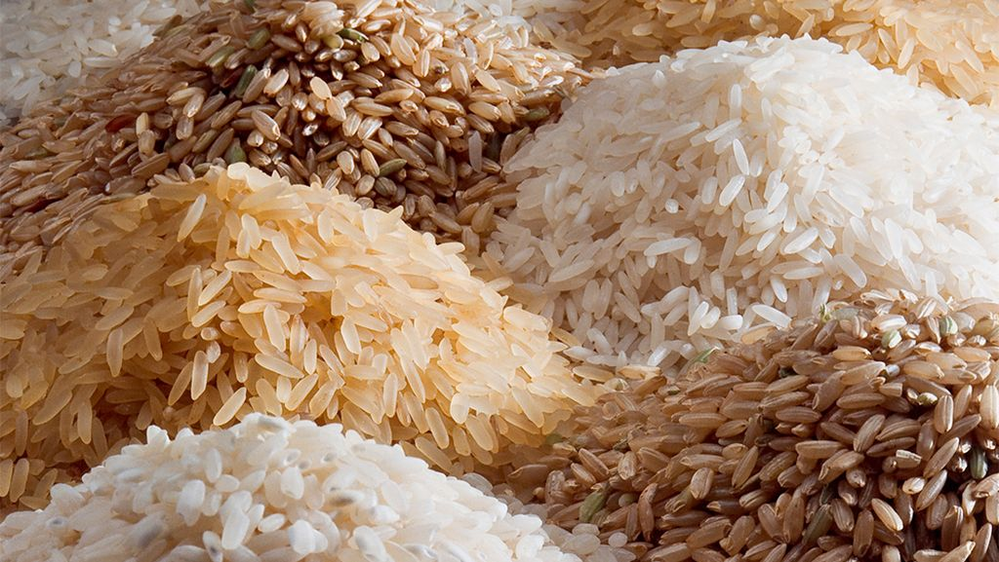

Фактор риса : информационный буклет / Муниципальное казенное учреждение культуры города-курорта Кисловодска «Централизованная библиотечная система», библиотека-филиал № 5; сост. Л.В. Алтухова, отв. за выпуск Н.А. Морозова. – Кисловодск, 2018. – 16 с.

Рис – это идеальный продукт для тех, кто придерживается здорового питания и активного образа жизни.

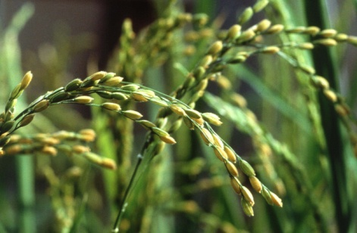
Рис не только вкусный продукт, он очень полезный для организма человека, но несмотря на это частое употребление белого риса увеличивает риск заболевания сахарным диабетом. Большинство народов мира знакомы с рисом и используют его для приготовления различных блюд в качестве гарнира и как самостоятельный продукт, любят рис и в нашей стране – он просто и быстро готовится, а блюда с ним всегда очень вкусные.

В прошлом основной пищей людей восточных стран являлся рис. На сегодняшний день полезные свойства продукта известны всему миру.
Полезные вещества риса, их воздействие на организм человека:
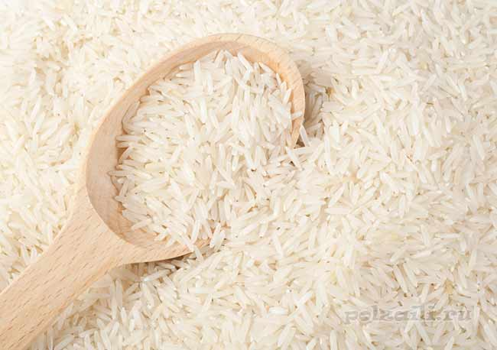
- Витаминный комплекс улучшает работу пищеварительных органов. Компоненты обволакивают стенки желудка специальной оболочкой. Прием продукта рекомендован людям с диагнозом гастрит или язва.
- Клетчатка в коричневом рисе способна положительно влиять на микрофлору кишечника, предупреждать формирование диабета.
- Невысокое содержание калорий способствует быстрому похудению (нешлифованные сорта). Подходит для людей, придерживающихся диетического питания.
- Рис употребляется при интоксикациях, способствует выведению токсических веществ из организма.
- Применяется при почечных патологиях. В злаке не содержится соли.
- За счета магния, кремния и калия, находящихся в продукте, рис положительно воздействует на сердечную мышцу, обладает сосудорасширяющим свойством.
- В составе зерна наблюдается низкий процент натрия, поэтому он полезен пациентам с повышенным кровяным давлением.
- Предупреждает развитие заболевания Альцгеймера.
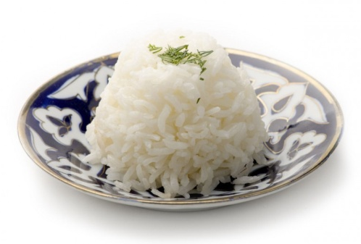
- Рис полезен при диарее. Он обладает закрепляющим действием. При этом необходимо пить рисовый отвар, либо есть зерна сваренные.
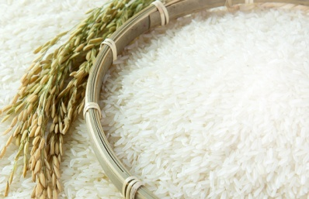
- За счет большого количества селена, (в 100 г содержится 36% от дневной нормы) рис защищает организм от рака и воздействия вредных токсинов. Селен — основной минерал необходимый для борьбы с раковыми клетками.
- Злак обладает антиоксидантным эффектом.
- Способствует уменьшению уровня холестерина, укрепляюще воздействуют на клетки головного мозга.
Помимо всех перечисленных полезных свойств, рис обладает:
- мочегонным воздействием;
- улучшением обменных веществ тканевых структур;
- отхаркивающим эффектом, применяется при бронхитах и астмах;
- жаропонижающим воздействием (пневмония, грипп).
Содержание сложных углеводов ликвидирует чувство голода. Для того чтобы получить максимум пользы от риса, его стоит готовить на пару, а не варить.
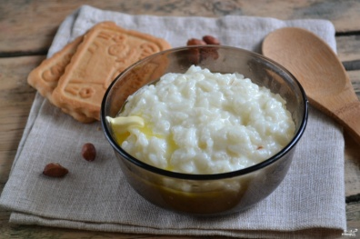
Одна из самых полезных каш, это рисовая молочная. Каша рисовая, сваренная на молоке, идеально подходит людям, вынужденным сидеть на диетах. Ее отличает низкая калорийность и огромная польза.
И лучше при приготовлении рисовой каши включать все три типа зерна: белый, бурый и черный рис. Польза каши рисовой молочной в том, что к полезным свойствам риса добавляются полезные свойства молока, которые необходимы для правильного обмена веществ.
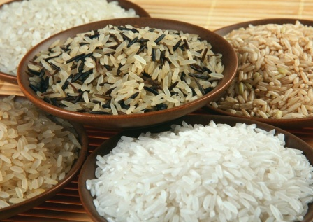
В состав риса входят сложные углеводы, и это выражается в том, что в мышцы и ткани организма энергия поступает длительное время, а это способствует значительному снижению дневной нормы сахара и жиров – за это рис очень любят диетологи.
В рисе очень мало белков, но есть 8 незаменимых аминокислот, которые участвуют в образовании новых клеток в организме. Отсутствует глютен – растительный белок, вызывающий у некоторых людей аллергию.
Рис — источник калия, поэтому он показан при сердечно-сосудистых и почечных заболеваниях.
Из витаминов в рисе присутствуют только В1, В2, В3 и В6, они укрепляют нервную систему и способствуют преобразованию полезных веществ в энергию.
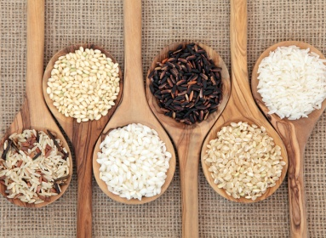
В рисе есть лецитин, активирующий мозговую деятельность, гамма-аминомасляная кислота, стабилизи-рующая кровяное давление, олигосахарид, способствующий восстановлению работы кишечника и немного кальция, железа, цинка, фосфора и йода.
Полезные свойства риса достойны внимания и всяческих похвал. Рис показан людям:
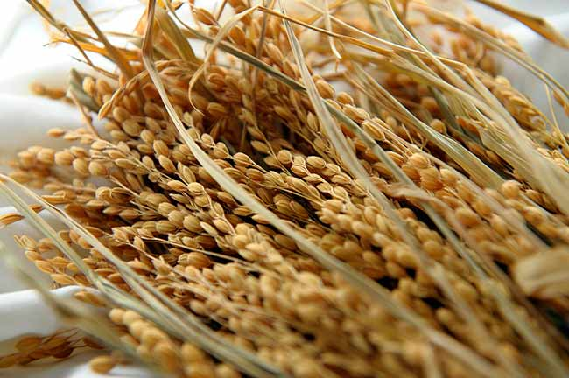
- при повышенной кислотности;
- при язвах и гастритах;
- при не осложненной диарее;
- при проблемах с суставами и желающим похудеть.
Именно поэтому полезные свойства риса используют диетологи в своей практике.

Всего насчитывается 18 видов риса, и все они обладают полезными свойствами. Главный фактор, определяющий пользу риса – степень обработки зерна: чем меньше обрабатывают зерно, тем больше в нем сохраняется полезных веществ, тем рис полезнее.
В зависимости от цвета, формы и степени очистки рис делится на различные виды. На полках наших магазинов встречаются в основном следующие виды:

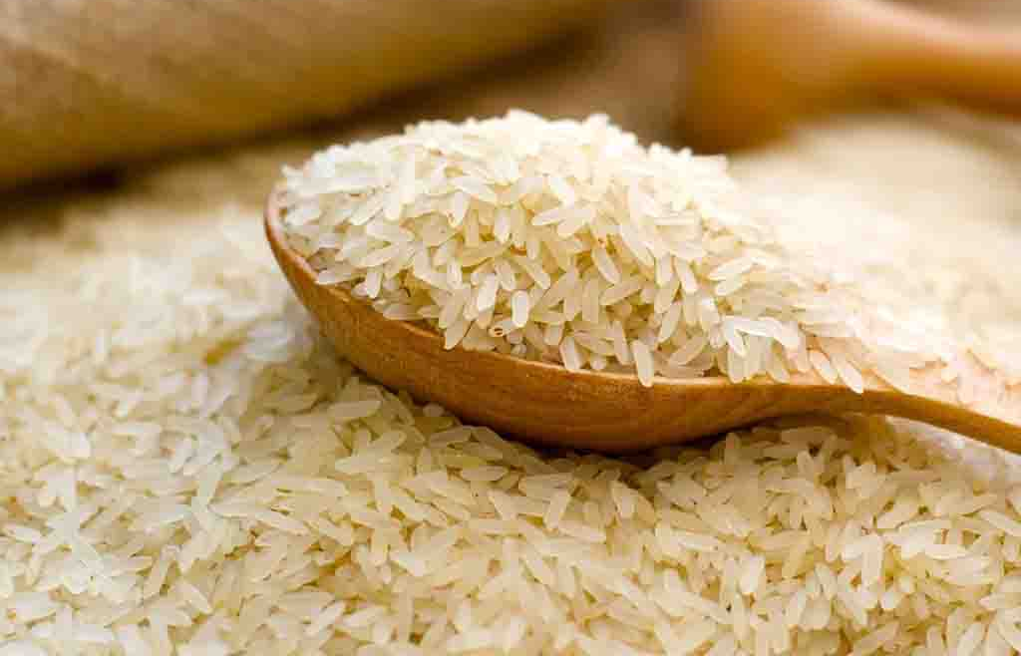
- Обдирной рис.
Данному сорту свойственна очистка верхнего слоя. Как известно в кожице (верхний слой) содержится много клетчатки, витаминов (особенно группы B). Поэтому такой сорт теряет свой полезный состав.

- Белый рис (шлифованный).
На данный момент этот тип риса самый популярный. Отличие его от обдирного в том, что кроме снятия кожицы его еще и шлифуют. Но в нем еще меньше витаминов и клетчатки чем в обдирном. Такой рис отлично подходит для людей с повышенной кислотностью, заболеваниями желудочно-кишечного тракта (язва, гастрит), при диарее.

- Длиннозернистый белый рис.
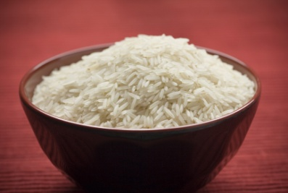
Это самый универсальный вид риса. Он быстро готовиться, не слипается и подходит для различных блюд. Так как данный вид риса в процессе производства подвергается очистке, то и полезных свойств в нем гораздо меньше, чем в неочищенном рисе.

- Круглозернистый белый рис.
Этот вид риса требует большое количество воды при варке и хорошо подходит для каш, запеканок, пудингов и десертов. В нем снижено содержание полезных веществ за счет очистки от оболочки зерна.

- Желтый рис (пропаренный).
Зерно подвергается обработке паром, при которой витамины и минералы перемещаются внутрь рисового зерна.
Имеет желтый оттенок за счет обработки паром на производстве. Не очень дорогой продукт.

- Коричневый (нешлифованный) рис.
Один из самых полезных видов риса. При обработке зерна с него не снимается отрубиевая оболочка, которая содержит множество полезных веществ. Такой рис имеет светло коричневый цвет, требует более длительного приготовления нежели белые сорта риса.

Бурый цвет риса говорит о том, что рис очистили лишь от шелухи. Такой рис полезные свойства сохраняет по максимуму, однако он не может долго хранится.
Бурый (коричневый) рис польза:
- снижает уровень холестерина благодаря большому количеству пищевых волокон;
- поглощает УФ-лучи за счет антиоксидантных свойств гамма-оризанола;
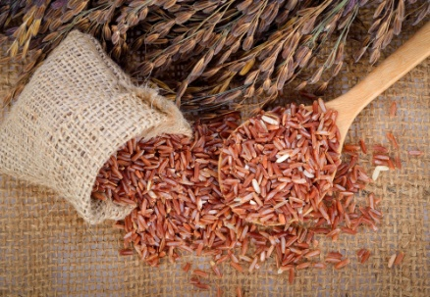
- снижает уровень триглицеридов – жиров в сыворотке крови, которые могут складываться «про запас»;
- устраняет солевые отложения.
В буром рисе содержание полезных веществ значительно богаче, нежели в белом рисе, и поэтому именно бурый рис стоит использовать в диетах.
Регулярно используя бурый рис в рационе питания, человек почувствует, что быстрее засыпает, и высыпается лучше, что стал спокойнее и уравновешеннее, а кожа и волосы улучшились.

На 100 грамм | Коричневый рис, вареный | Белый рис,  вареный
Ккал | 351 | 360
Белок | 7,2 | 7
Углеводы | 77 | 76
Жир | 1,9 | 0,2
Клетчатка | 0,9 | 0,1
Витамин В1 | 0,3 | 0,09
Витамин В2 | 0,05 | 0,03
Витамин В6 | 0,14 | 0,05
Витамин Е | 0,21 | 0
Магний | 43 | 13
Фосфор | 120 | 54
Калий | 99 | 54
Селен | 9,8 | 7,5
Цинк | 0,63 | 0,42
Витамин РР | 4,7 | 1,4
Фолиевая к-та | 4 | 2
Железо | 1,6 | 0,4

Дикий (черный) рис – это злак, растущий на болотах, 1,5-3 метра в высоту, дальний родственник посевного риса.
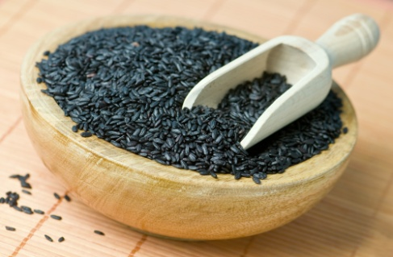
Ценится дикий (черный) рис за высокую питательность зерна. В состав риса входит:
- много белка, 18 аминокислот;
- фолиевая кислота;
- витамины группы В и Е;
- минералы (магний, марганец, цинк и фосфор) в большом количестве;
- очень нужные антиоксиданты (антоцианы), способствующие укреплению стенок артерий и предотвращающие разрушение ДНК, снижающие риск заболеваний раком. Именно антоцианы придают рису черный цвет.
Испокон веков китайская медицина использовала черный рис при пониженной работе надпочечников, зрения, для стимулирования желудка и потенции. «Рисом долголетия» и «рисом питающим кровь» называли черный рис в древних китайских трактатах Поднебесной.
Черный рис восстанавливает после родов организм женщины, полезен при малокровии и противодействует выпадению волос.
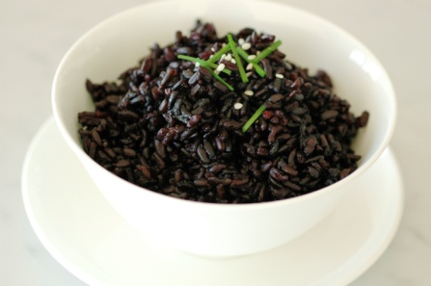
У черного риса очень жесткая кожица, поэтому перед его приготовлением нужно на несколько часов замочить в воде, а затем 30-40 минут варить.

Несмотря на многочисленные полезные свойства продукта, противопоказания риса все же имеются:
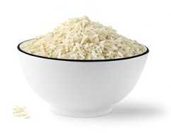
- Регулярное употребление рисовой каши и других рисовых блюд может привести к частым запорам, что отрицательно сказывается на работе кишечника.
- Рис содержит небольшое количество веществ, которые не дают легко усваивать продукты, имеющие в своем составе кальций и железо.
- Индивидуальная непереносимость продукта.
- Людям с заболеваниями сердечно-сосудистой системы рекомендуется уменьшить количество потребляемого риса.
- Ни в коем случае не стоит есть много риса при крайних степенях ожирения.
- Не следует употреблять рис при коликах.
Вред от риса совсем незначительный, и может возникнуть, в основном, по причине злоупотребления продуктом питания.
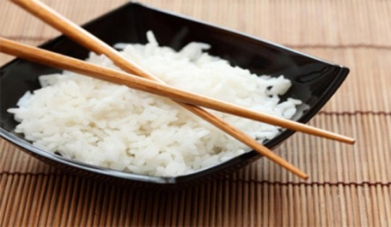

- Рис полезен для легких, используется для лечения бронхита и бронхиальной астмы (рисовый отвар в смеси с бобовым и соевым отваром).
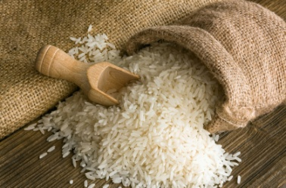
- Рис благотворно действует на толстый кишечник (закрепляет, прекращает понос, если принимать круто сваренный рис, рисовый отвар или крахмал; хорошо очищает кишечник, если варить с молоком; помогает при язве кишок, если делать клизмы из отвара красного риса), полезен при спаечных процессах в кишечнике.
- Рис эффективен при лечении хронических заболеваний пищеварительного тракта (рисовый отвар).
- Рис используется в качестве потогонного, антитокси-ческого и жаропонижающего средства при лечении ангины, гриппа и пневмонии (рисовый отвар с добавлением мяты и репчатого лука).
- Рис полезен для желудка, если варить его с маслом.
- Рис усиливает выделение молока у рожениц.
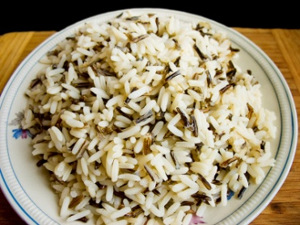
- Рис действует успокаивающе на мозг и нервную систему.
- Рис устраняет жажду.
- Рис полезен при болезнях почек и мочевого пузыря.
- Рис является эффективным очистительным средством для кишечника, желудка, мочеполовой сферы, суставов и других тканей (сырой рис).
- Рис улучшает цвет лица.
- Рис устраняет неприятный запах изо рта.
- Рис благотворно действует на кожу при наружном применении (рисовой мукой удаляют веснушки и очищают лицо, тело; кашица из рисовой муки, сваренная на соке дыни, при местном применении выводит веснушки и другие пигментные пятна на лице).
- Рис применяется при лечении ушибов, укусов, вывихов (на больные места прикладывают компрессы из сваренной рисовой муки с уксусом).
- Рис восстанавливает аппетит после тяжелой болезни или длительного голодания.
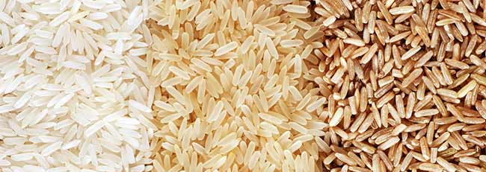
Рис – это вкусная и полезная крупа, которая рекомендована к употреблению каждому человеку как минимум 1 раз в неделю.

Содержание:
Стр.

Полезные свойства риса…………………………..……..…..……..3-7

Виды риса……………………………….....…………..………..…...7-9

Польза бурого риса…..……..………….…………………...…..….9-10

Польза дикого риса……...…………………………………….….10-11

Рис - противопоказания.……………..................................................12

Лечебные свойства риса………………………………………….13-14

Ссылки на использованные источники:

- Лечебные свойства риса [Электронный ресурс]. - Режим доступа : http://volshebnaya-eda.ru/product/zernovye-produkty/lechebnye-svojstva-risa/, свободный. - Заглавие с экрана. - (Дата обращения 20.12.2018).
- Лечение рисом [Электронный ресурс]. - Режим доступа : https://www.liveinternet.ru/users/dominika_balciune/post134493112, свободный. - Заглавие с экрана. - (Дата обращения 20.12.2018).
- Полезные свойства риса: противопоказания, польза и вред [Электронный ресурс]. - Режим доступа : https://edapolzavred. ru/poleznye-svojstva-risa-protivopokazaniya-polza-i-vred/, свободный. - Заглавие с экрана. - (Дата обращения 20.12.2018).
- Полезные свойства риса. Состав риса [Электронный ресурс]. - Режим доступа : http://volshebnaya-eda.ru/product/zernovye-produkty/poleznye-svojstva-risa/, свободный. - Заглавие с экрана. - (Дата обращения 20.12.2018).
- Рис полезные свойства и противопоказания [Электронный ресурс]. - Режим доступа : http://narodzdorovye.ru/lechebnye-svojstva/ris-poleznye-svojstva-i-protivopokazaniya, свободный. - Заглавие с экрана. - (Дата обращения 20.12.2018).
- Рис: польза и вред для здоровья человека [Электронный ресурс]. - Режим доступа : http://polzaili.ru/ris-polza-i-vred-dlya-zdorovya-cheloveka-vidy-i-primenenie-krupy/, свободный. - Заглавие с экрана. - (Дата обращения 20.12.2018).

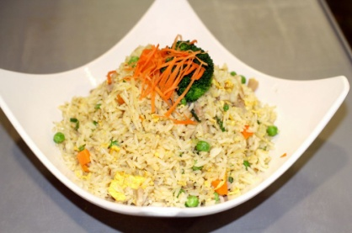
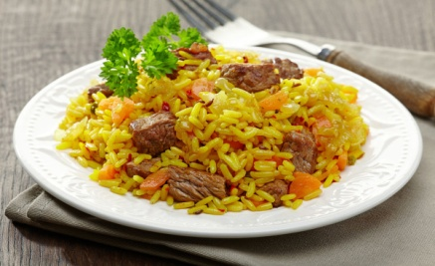

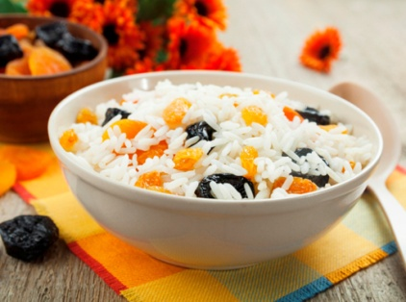
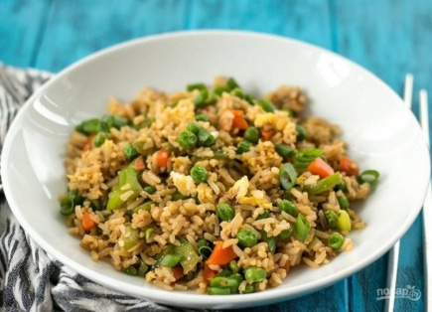

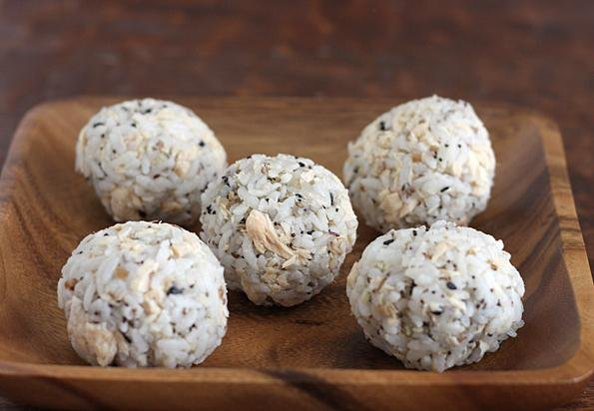

Ставропольский кр., г. Кисловодск,
пр. Дзержинского, 43,
тел: (87937) 6-61-03
e.mail: kislovodsk-cbs-f5@yandex.ru
Ставропольский кр., г. Кисловодск,
пр. Дзержинского, 43,
тел: (87937) 6-61-03
e.mail: kislovodsk-cbs-f5@yandex.ru

